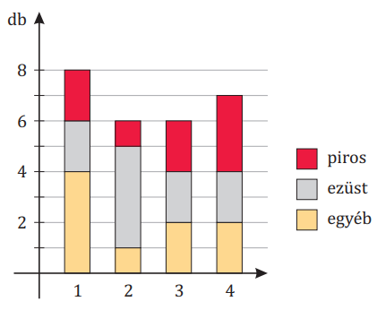
Az 5. b osztály három tanulója négy egymás utáni szünetben megszámolta, hogy hány piros, hány ezüst és hány egyéb színű autó haladt el az iskola előtt. A gyűjtött adatokat leolvashatod a grafikonról.

(Ofi új generációs matematika tk. 5. osztály 139. oldal alapján)

Mit jelöl a db jelölés a függőleges tengelyen?.....................................
Mit ábrázol a grafikon vízszintes tengelye?.................................

Mikor látták a legtöbb autót?..........................................
Mikor látták a legtöbb ezüst autót?.......................................
Hány piros autót láttak a négy szünet alatt? ………………………………
Hány autóval láttak többet a negyedik szünetben, mint a harmadik szünetben?.............
Foglald táblázatba az adatokat!

Átlagosan hány piros autót láttak a szünetekben?

Ábrázold kördiagramon és szalagdiagramon az első szünetben látott autókat!

Fogalmazz meg további kérdéseket, amelyeket le tudsz olvasni a grafikonról!
- kérdés:

válasz:
- kérdés:

válasz:
Hány autó mehetett el az ötödik szünetben, ha átlagosan 7 autó ment el az öt szünetben?


Az 5.a kerékpárosokat számolt négy szünetben és megállapította, hogy a átlagban 10 kerékpáros haladt el egy-egy szünetben.
Írj egy lehetséges példát az elhaladó kerékpárosokra, ha tudjuk, hogy minden szünetben eltérő volt a kerékpárosok száma és minden szünetben elhajtott legalább egy kerékpáros!
- szünet | - szünet | - szünet | - szünet

Ábrázold grafikonon az 5.a általad megadott adatait!

